DENSO-LMS ENGINEERING DOCUMENTATION | DOC-FE-02
Dokumentasi Frontend SPA & PWA (Frontend-LMS-Admin-Teacher)
Arsitektur React 19 + Vite, API Client Resilient, Reviewer Portal & Offline PWA
Stack Utama | React 19 + Vite (:5173), PWA Service Worker (dls-admin-teacher-static-v1), 48 berkas di src/
Peran Target | Admin & Teacher (AppLayout.jsx), ditambah rute publik token Reviewer (/review/:token)
Arah Redirect | Akun Student diarahkan otomatis ke NATIVE-LMS-Student (:8082); Teacher memiliki tombol Study Mode (30m)
Sumber Diagram | docs/uml/01, 02, 07 (.drawio & exports/*.png)

1. Arsitektur Aplikasi, Routing & Keamanan Sisi Klien
Frontend-LMS-Admin-Teacher melayani operasional staf (admin, teacher) serta halaman peninjauan independen bagi reviewer tanpa perlu membuat akun login manual.
• **Entry Point & Lazy Loading (main.jsx, AppLayout.jsx):** Memuat halaman fitur secara dinamis (*code splitting*), menginisialisasi runtime-config (getApiBaseUrl()), dan mendaftarkan Service Worker PWA (registerServiceWorker.js).
• **Proteksi Role & Switch Mode (access-control.js, action-controls.js):** Akun dengan peran student ditolak masuk workspace Admin/Teacher dan dialihkan ke Student Portal. Teacher dapat beralih ke mode belajar Student (POST /auth/student-mode) melalui mekanisme shadow session 30 menit.
• **Reviewer Magic-Link Portal (ReviewerPortalPage.jsx):** Rute /review/:token langsung menukar token lewat POST /material-workflow/links/:token/consume, menyimpan JWT scope reviewer_portal (2 jam) di sessionStorage (dls_reviewer_portal_token), lalu menghapus :token dari URL browser (/review).
• **API Client Resilient (src/api/client.js):** Menetapkan batas waktu tunggu (20 detik), melakukan retry idempoten 2x pada request GET atau gangguan jaringan sementara, menyertakan withCredentials, dan memancarkan custom DOM events (dls_notifications_changed, dls_activity_changed, dls_job_settled) dari koneksi SSE EventSource.
2. Pustaka Komponen UI Bersama (`src/components/`)
Komponen (`src/components/`) | Fungsi & Standar Perilaku
Sidebar.jsx | Navigasi berbasis peran (Admin/Teacher), **pencarian menu langsung (*live menu search*)**, serta **widget penanda tanggal hari/bulan/tahun berjalan** yang konsisten pada mode desktop dan mobile drawer.
DataTable.jsx & Pagination.jsx | Tabel responsif terstandarisasi dengan **perataan header kolom rata tengah (*centered header alignment*) secara default**, indikator urut/kosong, serta paginasi konsisten.
JobsCenter.jsx | Panel mengambang antrean bulk job (*draggable* aman untuk layar mobile dan desktop), streaming progres SSE, kontrol **Stop / Resume**, serta opsi visibilitas item gagal.
Modal.jsx, ModalNotif.jsx, ProfileModal.jsx | Modal aksi standar, popup pengumuman prioritas (show_popup), dan pembaruan profil + sandi pengguna.
TinyEditor.jsx | Editor teks kaya (TinyMCE) untuk penulisan materi tipe text beserta sanitasi HTML.
ListFilterBar.jsx, PageHeader.jsx, StatCard.jsx, StatusBadge.jsx, Button.jsx, Card.jsx | Primitif tata letak konsisten menggunakan token CSS (styles/index.css), filter status/kategori, KPI card, dan badge status workflow.
PwaInstallPrompt.jsx & .css | Banner instalasi PWA berbasis event beforeinstallprompt dan deteksi iOS Safari (src/pwa/installPrompt.js).

3. Modul Fitur Lengkap (`src/features/` — 14 Halaman & Utilitas)
Modul / Berkas | Kemampuan Utama & Integrasi API
Auth (LoginPage.jsx) | Autentikasi NPK/Email + sandi ke /auth/login, pemulihan sesi /auth/me, pengalihan Student.
Dashboard (DashboardPage.jsx) | KPI aktif (GET /dashboard/summary), metrik per course (/dashboard/courses), pembaruan log SSE.
Courses (CoursesPage.jsx, CourseDetailPage.jsx) | Katalog course (paginasi 9/hal), pencarian & kategori, pembuatan course, Admin assign trainer (PUT /courses/:id/trainer), kelola sesi.
Materials (MaterialsPage.jsx + 5 Subkomponen) | Antrean pengajuan materi + daftar materi final lintas 7 tipe (text, video, pdf, image, document, audio, link), embed YouTube mode privasi (youtube-nocookie.com), pratinjau file, kirim review, reject, & publish.
Quizzes (QuizzesPage.jsx) | Manajemen kuis per course (paginasi 8/hal), editor soal pilihan ganda, ambang batas passingScore: 75, status draft|published|archived, serta bulk-delete via /jobs/records/delete.
Enrollments (EnrollmentsPage.jsx) | Filter status (all|pending|approved|rejected), polling latar 15 detik + focus reload, pencarian peserta Teacher (debounce 250ms) untuk rekomendasi & persetujuan Admin.
Grades (GradesPage.jsx, grade-export.js) | Rekap nilai progress/kuis/akhir, ubah nilai (PATCH), reset batch via antrean job Admin, kirim email notifikasi nilai, dan **ekspor .xlsx client-side OOXML** (buildGradesXlsx).
Forum (ForumPage.jsx) | Moderasi diskusi per course & sesi, buka/tutup kunci diskusi sesi, balasan/like, kompresi gambar ke **WebP** (compress-forum-image.js) + sinkronisasi real-time SSE /forum/events.
Notifications (NotificationsPage.jsx) | Filter kategori (all|unread|important|announcement|course|assessment|forum|system), broadcast role, flag showPopup & sendEmail, sinkron SSE /notifications/events.
Users (UsersPage.jsx) | CRUD pengguna (Admin seluruh role; Teacher khusus Student), unggah/buat masal lewat antrean terenkripsi /jobs/users.
Reviewers (ReviewersPage.jsx) | Manajemen akun reviewer eksternal + proteksi penghapusan bila reviewer masih memegang review aktif (active_reviews === 0).
Activity (ActivityPage.jsx) | Feed gabungan Top-100 aktivitas & job event (limit=100), tab filter all|jobs|failed|completed, listener dls_activity_changed.
Settings (ApiSettingsPage.jsx) | Konfigurasi runtime API Base URL (PUT /settings/api), penguji /health, pembaruan SPA, dan tombol sinkronisasi manual dual-DB (POST /settings/api/student-sync).
Reviewer UI (ReviewerPortalPage.jsx) | Portal bebas login standar berbasis magic link (/review/:token) untuk pratinjau dokumen dan keputusan approved / rejected + komentar.

4. Kebijakan PWA, Service Worker & Asset Caching
Strategi PWA pada Frontend-LMS-Admin-Teacher dan NATIVE-LMS-Student diatur ketat agar aset antarmuka cepat dimuat namun data dinamis dan kredensial tidak pernah tersimpan pada cache:
• **Cache Statis Terisolasi:** Menggunakan nama cache dls-admin-teacher-static-v1 (dan dls-student-static-v1 di PHP) dengan ikon lengkap 180px, 192px, dan 512px.
• **Navigasi Network-First -> Fallback Offline:** Permintaan navigasi HTML mengutamakan jaringan; hanya saat luring penuh halaman beralih ke offline.html. Aset bundler /assets/ menggunakan *stale-while-revalidate*.
• **Daftar Pengecualian Cache Wajib:** Permintaan ke /api/, /uploads/, stream SSE EventSource, pengajuan formulir, maupun token/kredensial diblokir dari Service Worker cache.
5. Diagram Arsitektur & Alur Terkait
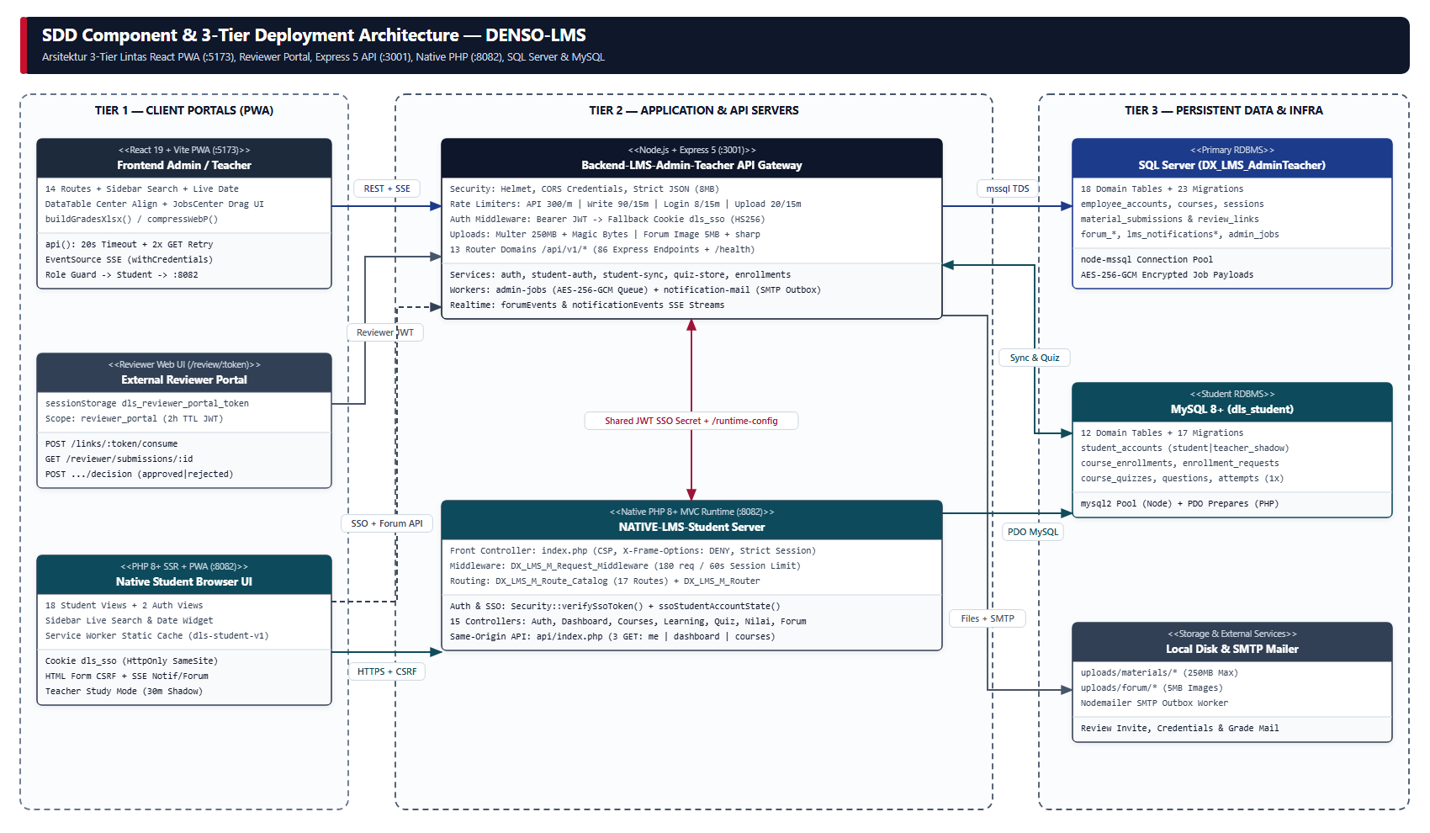
Gambar 1. Arsitektur 3-Tier & Posisi React PWA terhadap Backend API dan Reviewer Portal | Sumber Draw.io: docs/uml/01-sdd-system-architecture.drawio
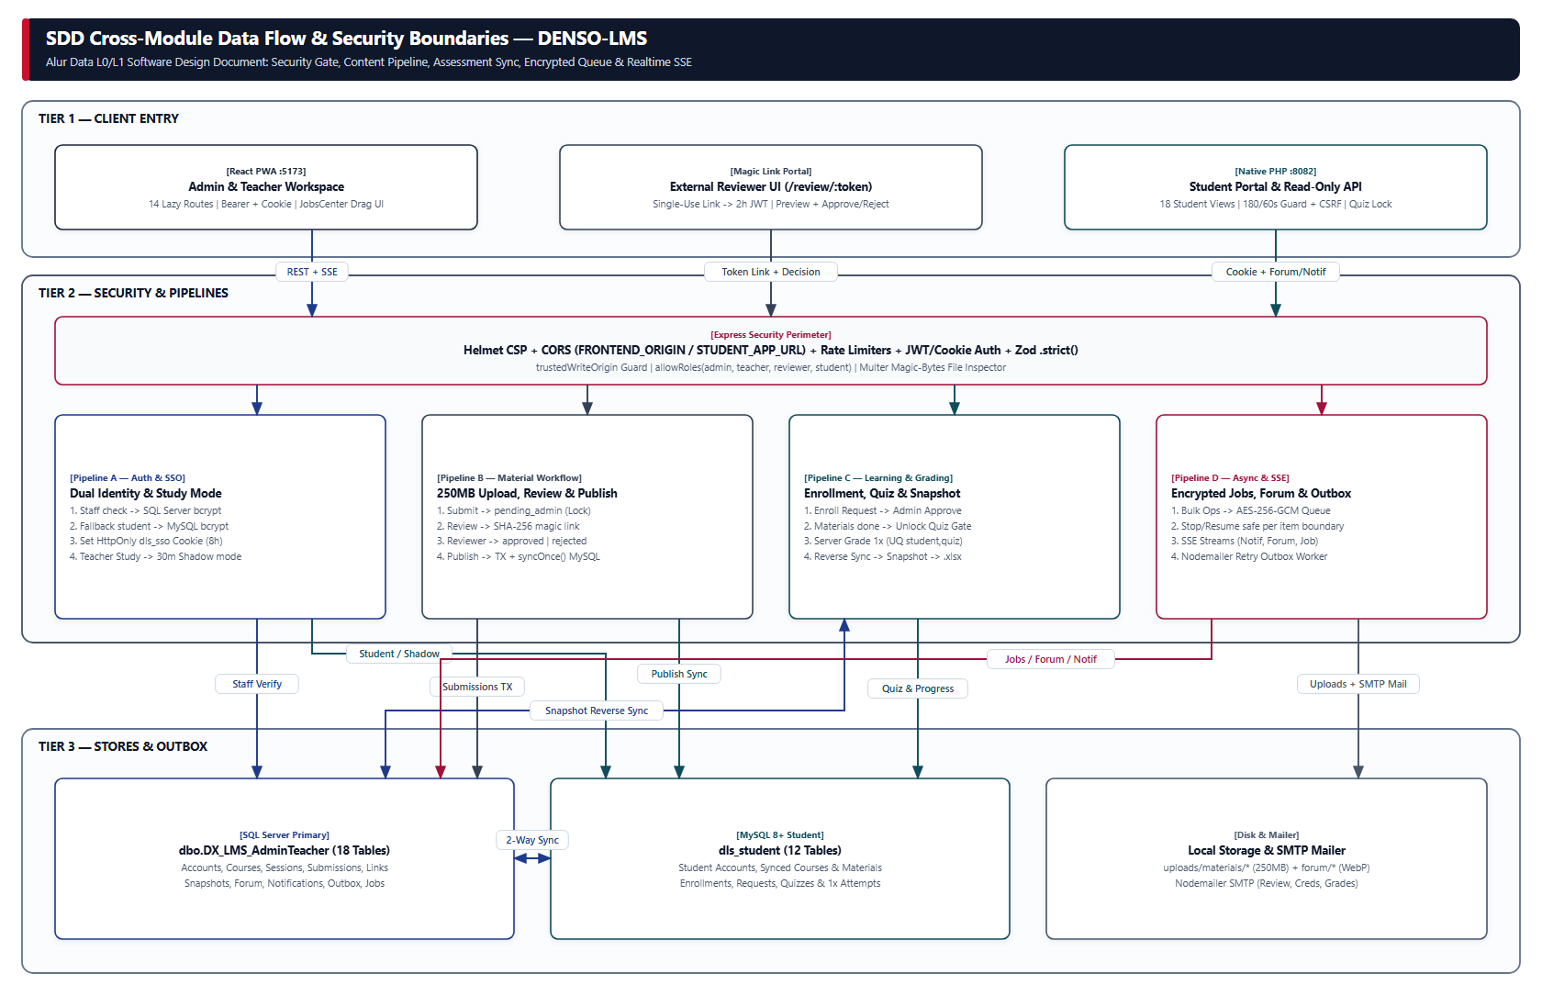
Gambar 2. Alur Data & Pemrosesan Lintas Klien Frontend, API Security Gate & Storage | Sumber Draw.io: docs/uml/02-sdd-dataflow-integration.drawio

